Storie di ossa - Kit didattico

Attività 1
Trova astragalo
Un'indagine per identificare l'talo/astragalo nel piede, capire la sua posizione nel tarso e trasferire questo punto di riferimento ad altri mammiferi.
Pubblico  8-12 anni | Durata  30-60 minuti | Contenuto  Guida, foglio, supporti, correzione | Lunghezza  Per calcolare

In questo kit
- Guida per la conduzione
- Scheda allievo
- Supporto all'osservazione
- Chiave di risposta e indicazioni
- Fonti e crediti
Versione pilota: contenuto da testare e correggere prima del rilascio finale.
Stampa consigliata: guida e correzione per adulti; scheda studente in una copia per studente; supporti da proiettare o stampare a colori. Il kit funziona anche in scala di grigi. Possibilità di stampa fronte-retro, inversione del lato lungo.
Versione: 1.0 pilota - 20 luglio 2026.

Storie di ossa - Attività 1

Guida per la conduzione
Trova astragalo
Guida operativa per la conduzione di un'indagine osservativa in un'aula o in un museo.
Tipo  Guida per la conduzione | Pubblico  Adulti responsabili | Durata  30-60 minuti | Versione  Pilota 1.0
Versione pilota: contenuto da testare e correggere prima del rilascio finale.

1. In breve
Gli studenti osservano un osso isolato, ne descrivono i rilievi, ne cercano la posizione nel piede poi giustificano la loro localizzazione con almeno due indizi. Il confronto con la pecora o la mucca ci permette di trasferire l'punto di riferimento senza dare per scontato che le membra abbiano la stessa forma.

2. Obiettivi
- Individua talo/astragalo nella regione del tarso.
- Descrivi una forma prima di darle un nome.
- Posizione dei collegamenti, superfici articolari e movimento.
- Confronta gli esseri umani e gli altri mammiferi con cautela.

3. Successo atteso
Riuscito  Viene identificata la regione del tarso e vengono spiegati due indizi. | In corso  L'area è plausibile, ma viene formulato solo un indizio. | Da rivedere  La risposta si basa sul nome o sul caso, senza osservazione.

4. Durata e materiale
Contesto | Durata | Materiale
Classe | 45-60 minuti | Scheda allievo, matite, materiali stampati o proiettati.
Museo | 30-45 minuti | Vetrina, scheletro, fotografia o replica autorizzata.

5. Preparazione rapida
Stampa un foglio per studente. Mantieni la correzione fuori da vista. Prepara il vocabolario: piede, tarso, talo/astragalo, giunto, indizio.
"Prima descrivi. Poi cerca. Giustifica con due indizi. »

6. Procedura dettagliata
Tempo | Azione adulta | Azione degli studenti | Scopo
5 minuti | Presentare l'osso senza indicarne la posizione. | Formulare le idee iniziali. | Far emergere le rappresentazioni.
10 minuti | Richiedi una descrizione senza nome. | Nota dossi, cavità, superfici e simmetria. | Installa l'osservazione.
10-15 minuti | Fai perquisire la regione del Tarso. | Cerchia un'area e scrivi due indizi. | Individuare e giustificare.
10 minuti | Distribuisci l'animale viste. | Confrontare posizione e organizzazione dell'arto. | Trasferisci punto di riferimento.
5-10 minuti | Condividere i risultati con il gruppo. | Scrivi una conclusione cauta. | Distinguere osservazione e ipotesi.

7. Domande e promemoria
Osservare  - Cosa vedi senza nominare l'osso?  - Dove sono le superfici lisce?  - Quali parti sembrano combaciare? | Per giustificare  - Quali dettagli supportano la tua proposta?  - Cosa manca per essere sicuri?  - Il tuo secondo indizio conferma il primo?

8. Risposte o elementi attesi
- L'talo/astragalo si trova nel tarso, tra la gamba e il resto del piede.
- Le sue superfici articolari lisce indicano contatti con altre ossa.
- In altri mammiferi esiste un osso comparabile, ma l'arto e le proporzioni differiscono.
- Una buona risposta descrive indizi prima di annunciare la posizione.

9. Differenziazione
Bisogno | Adattamento
Aiuto | Limitare la ricerca all'area compresa tra gamba e piede; fornire la banca delle parole.
Alleggerisci la scrittura | Consentire una risposta orale o dettata a un pari.
Vai più in profondità | Confronta tre mammiferi e discuti le differenze nella postura.

10. Adeguamento museale
Usa il foglio come una breve stazione davanti a una finestra, una fotografia, uno scheletro o una replica. Chiedere di localizzare una regione dell'arto piuttosto che un osso isolato. Un'immagine o una replica non sostituisce completamente l'originale. Nessun oggetto del patrimonio viene gestito senza l'autorizzazione e il protocollo dell'istituzione.

11. Valutazione rapida
Produrre una frase di output: "Individuo talo/astragalo in... perché osservo... e...". Verifica la presenza di una posizione e di due indizi.

12. Errori comuni
Non dire che talo è il visibile tallone. Non utilizzare una semplice sagoma come prova di identificazione.
- Confondi talo/astragalo con il calcagno.
- Mostra un'area senza giustificazione.
- Supponiamo che tutti i mammiferi abbiano un piede identico al nostro.

13. Fonti e limiti
Gli viste di talo provengono da BodyParts3D / DBCLS. Per supporti animali si intendono le immagini anatomiche o le tavole storiche accreditate nel supporto. La placca LeConte 1922 è vecchia e non sostituisce un diagramma anatomico moderno convalidato. Questa attività introduce un metodo di osservazione; non addestra all'identificazione anatomica esperta.

14. Stato attuale e restanti convalide
Scheda e materiali pronti per una prova supervisionata. Sono ancora necessarie la correzione di bozze scientifica e didattica finale, i test con gli studenti e la stampa fisica. Si raccomanda comunque di utilizzare un moderno diagramma anatomico convalidato dal progetto.

Stampa piano

Storie di ossa - Attività 1

Scheda allievo
Trova astragalo
Tipo  Scheda allievo | Pubblico  8-12 anni | Durata  30-45 minuti | Versione  Pilota 1.0
Versione pilota: contenuto da testare e correggere prima del rilascio finale.
La tua missioneScopri dove è nascosto talo/astragalo nel piede e spiega la tua risposta con indizi visibile.
Obiettivo: impara ad osservare un osso, suggerisci una posizione e spiega cosa te lo fa pensare.
Materiale: questo foglio, una matita e il supporto per l'osservazione.

1. Descrivi prima di indovinare
- Guarda l'osso da diverse angolazioni.
- Scrivi almeno tre dettagli: forma, protuberanze, cavità o superfici lisce.

Banca delle parole: arrotondato - cavo - rigonfio - superficie liscia - stretto - largo - giunto.

2. Trova il tuo posto
Sul supporto, punto di riferimento la zona tra la gamba e il resto del piede. Cerchia il punto in cui posizioneresti l'osso.
Osservo  Scrivi ciò che è realmente visibile. | Immagino  Scrivi dove potrebbe essere l'osso.

3. Giustifica con due indizi
indizio 1:

indizio 2:

4. Confronta con un altro mammifero
Cosa è simile | Cosa cambia | Quello che devo ancora controllare

5. La mia traccia finale
Completa: "Individuo talo/astragalo in ____________. I miei due indizi sono ____________ e ____________. »

Un'osservazione descrive ciò che vedi. Un'ipotesi offre una spiegazione o una posizione. I due non sono la stessa cosa.

Storie di ossa - Attività 1

Supporto all'osservazione
Trova astragalo
Per proiettare o stampare. Le didascalie e crediti devono rimanere associati alle immagini.
Tipo  Supporto visivo | Pubblico  Allievi e gruppi | Utilizzo  Proiezione o stampa | Versione  Pilota 1.0
Versione pilota: contenuto da testare e correggere prima del rilascio finale.

1. Osserva l'umano talo
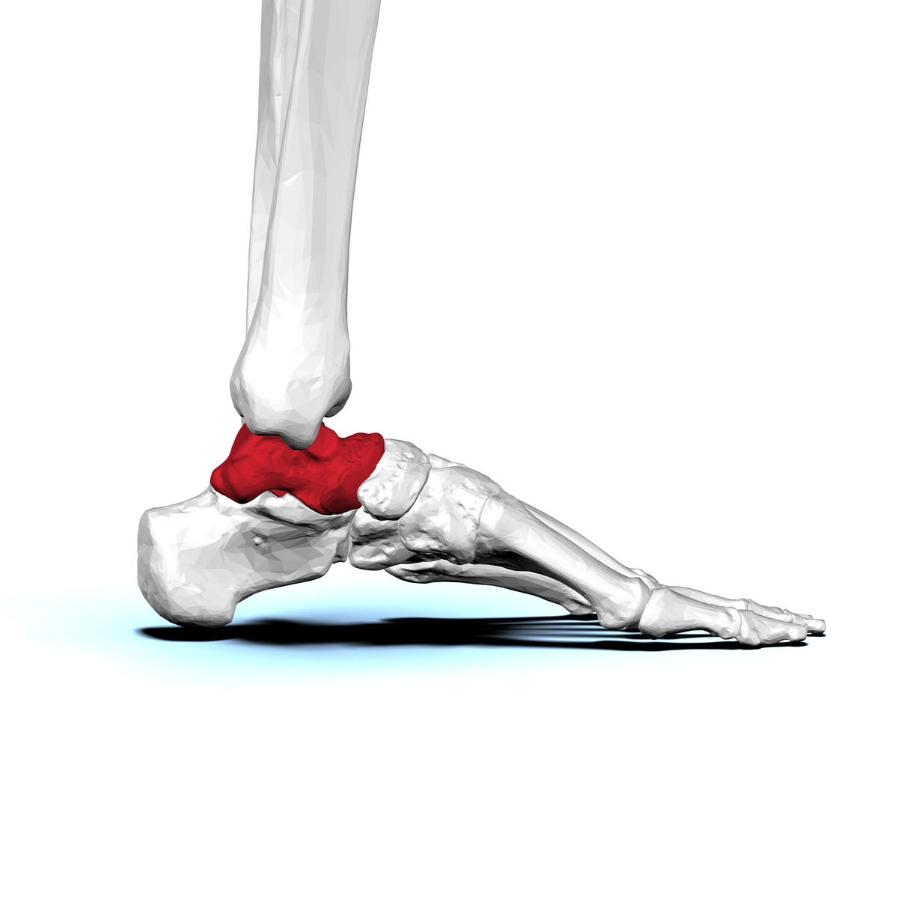
lato vista. La forma visibile dipende dall'angolo.BodyParts3D / DBCLS, CC BY-SA 2.1 JP, tramite Wikimedia Commons.
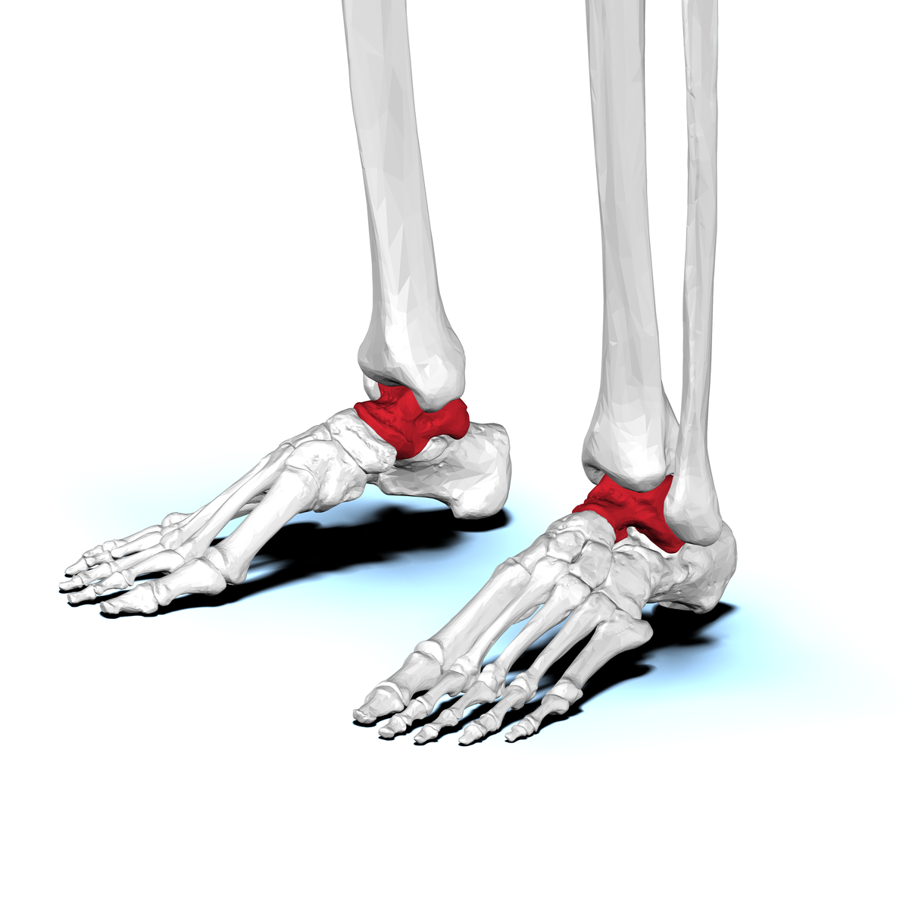
vista anterolaterale. Osservare i rilievi e le superfici articolari.BodyParts3D / DBCLS, CC BY-SA 2.1 JP, tramite Wikimedia Commons.
Il rosso viene utilizzato solo per identificare l'osso in queste visualizzazioni. Affidatevi anche alle legende: le informazioni restano leggibili in scala di grigi.

2. Passa alle pecore
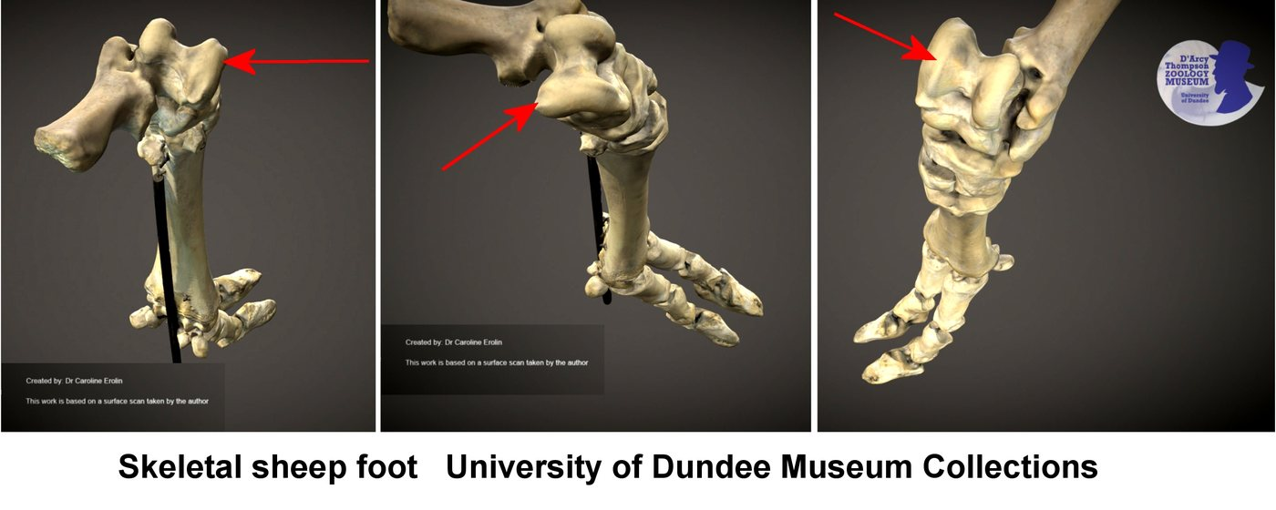
Piede di pecora annotato. Cerca la regione del tarso.Caroline Eroline, CC BY-SA 4.0, tramite Wikimedia Commons.
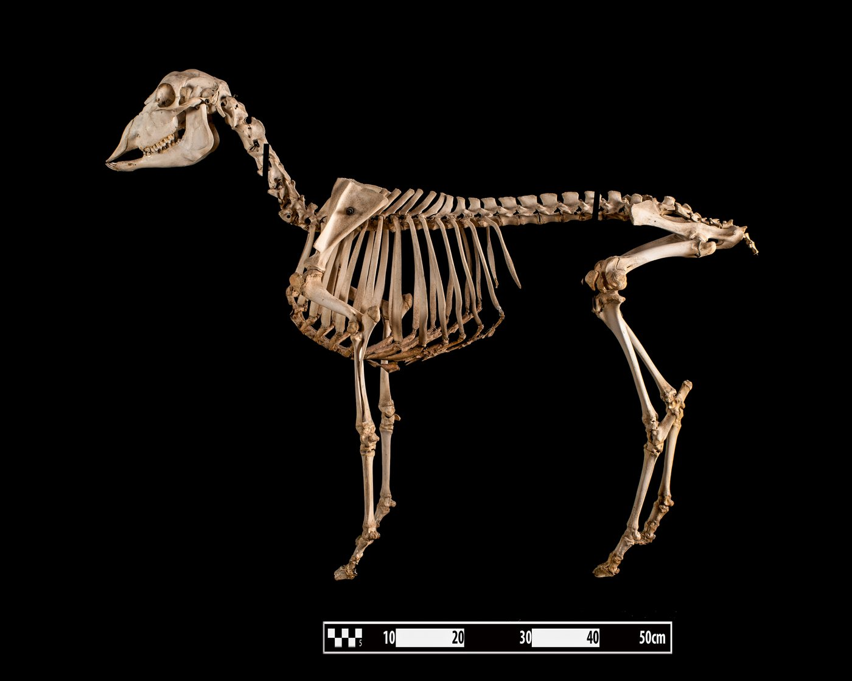
Scheletro di pecora. Sostituire il piede nell'arto posteriore.Museo di Anatomia Veterinaria FMVZ USP / Wagner Souza e Silva, CC BY-SA 4.0.

3. Confronta con cautela
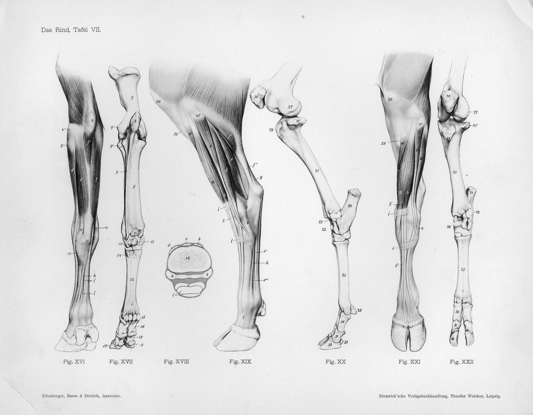
Vecchio diagramma della gamba della mucca. Supporto per il confronto, diagramma di progetto non moderno.Ellenberger, Baum e Dittrich, dominio pubblico, tramite Wikimedia Commons.
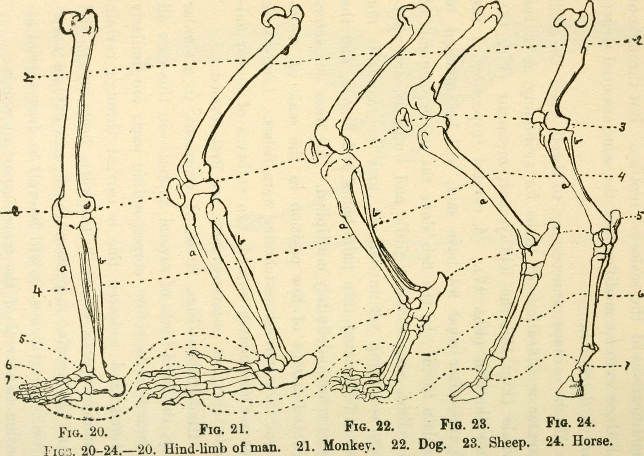
Tavola comparativa del 1922. Aiuta ad osservare; non sostituisce un riferimento anatomico moderno convalidato.Immagini di libri di archivio Internet, nessuna restrizione nota, tramite Wikimedia Commons.

Storie di ossa - Attività 1

Chiave di risposta e indicazioni
Trova astragalo
Tipo  Indicazioni per la correzione | Pubblico  Insegnanti e mediatori | Utilizzo  Correzione collettiva | Versione  Pilota 1.0
Versione pilota: contenuto da testare e correggere prima del rilascio finale.

punti di riferimento veloce
Fase della forma | Risposta prevista | Possibile risposta | Da rivedere
Descrivi | Tre caratteristiche osservabili. | Superfici arrotondate, lisce, cavità, rilievi. | "È un osso del piede" senza descrizione.
Individuare | Regione del tarso, tra gamba e piede. | “Vicino alla caviglia, nel piede” se giustificato. | “Nel visibile tallone” senza sfumature.
Giustificare | Due indizi collegati alla proposta. | Posizione e superfici articolari. | Solo somiglianza generale.
Confronta | Una somiglianza e una differenza. | Osso comparabile, proporzioni diverse. | “Tutti i piedi sono uguali.”

Formulazioni adatte agli studenti
Risposta solida  «Penso che l'osso sia nel tarso perché è posto tra la gamba e il piede e ha diverse superfici lisce che si articolano con altre ossa. » | Risposta cauta  "Questa zona è probabile, ma vorrei confrontarla con uno scheletro completo per verificarla. »

Errori comuni e correzione
- talo = tallone visibile: ricorda che l'talo è un osso tarsale profondo.
- E' sufficiente una immagine: confronta diversi viste prima di concludere.
- Somiglianza = prova: richiedere un secondo indizio e una referenza.

Limiti scientifici
La scheda consente una identificazione anatomica introduttiva. Non sostituisce né la formazione anatomica né un corpus di riferimento osteologico. Il vocabolario talo/astragalo è spiegato deliberatamente; la terminologia dipende dal contesto anatomico, storico o archeologico.
Far rileggere le formulazioni finali, testare la comprensione da parte degli studenti e confermare la scelta del futuro schema anatomico del progetto.

Storie di ossa - Attività 1

Fonti e crediti
Questa pagina appartiene al kit completo. Permette di utilizzare i documenti senza consultare il sito.

Immagini
- talo umano, viste risolto: BodyParts3D / DBCLS, CC BY-SA 2.1 JP, tramite Wikimedia Commons.
- Piede di pecora: Caroline Eroline, CC BY-SA 4.0, tramite Wikimedia Commons.
- Scheletro di pecora: Museo di Anatomia Veterinaria FMVZ USP / Wagner Souza e Silva, CC BY-SA 4.0.
- Vecchio diagramma della zampa di mucca: Ellenberger, Baum e Dittrich, dominio pubblico.
- Tavola comparativa LeConte 1922: Internet Archive Book Images, nessuna restrizione nota.

punti di riferimento scienziati
- Libreria NCBI, Anatomia, Pelvi Ossea e Arto Inferiore: Piede talo, punti di riferimento anatomico generale.
- BodyParts3D / DBCLS, visualizzazioni anatomiche utilizzate come supporto per la localizzazione.

Stato
Versione pilota. crediti integrato; ancora necessari la correzione di bozze scientifiche, didattiche e la prova di stampa fisica. La targa del 1922 rimane chiaramente presentata come un vecchio documento.
Traduzione di lavoro: la terminologia scientifica, pedagogica e giuridica specialistica richiede una revisione umana.
Tracciabilità : https://histoire-d-os.github.io/Histoire-d-os/it/ressources/activite-01-trouver-astragale.html

